Tipps rund um die Autowäsche

Auto selber waschen: Keine Chance für Fliegendreck, Pollen, Staub & Co.

Winnenden, Februar 2024 – Bei der Autowäsche geht es nicht nur um eine saubere Optik und glänzenden Lack, sondern auch um Sicherheit und Werterhalt. Denn wird das Auto nicht regelmäßig gereinigt, setzt sich Schmutz an schlecht geschützten Fahrwerksteilen, Falzen und Blechkanten fest. Das kann zur Bildung von Korrosion führen. Stark verschmutzte Außenspiegel oder Fahrzeugleuchten beeinträchtigen die Sicherheit im Straßenverkehr. Deshalb gilt: Egal ob Liebhaberstück oder Gebrauchsgegenstand, ein Auto sollte in regelmäßigen Abständen gewaschen werden.  Schmutz setzt sich zu jeder Jahreszeit auf Karosserie und Felgen ab – sei es Streusalz im Winter, Blütenpollen im Frühjahr, Insekten im Sommer oder Laub im Herbst. Grundsätzlich gilt, dass hartnäckige Verschmutzungen wie Baumharz, Pollen, Saharastaub oder Vogelkot so schnell wie möglich entfernt werden sollten, da sonst der Lack langfristig beschädigt wird. Wer sein Fahrzeug nicht durch die Waschstraße fahren möchte, greift am besten zu einem Hochdruckreiniger. Mit dem passenden Zubehör und der richtigen Arbeitsweise geht die Autowäsche damit schnell von der Hand und das Ergebnis kann sich sehen lassen.  So wird es richtig sauber  Besonders hartnäckige Verschmutzungen, wie Insektenrückstände können auf dem noch trockenen Auto mit einem speziellen Reinigungsmittel behandelt werden. Das Mittel wirkt damit unverdünnt und besonders effizient. Anschließend wird grober Schmutz mit dem Hochdruckstrahl entfernt. Dabei sollte mit einem flachen Strahl und einem Abstand von etwa 30 Zentimetern zur Oberfläche vorgegangen werden. Die Experten vom Reinigungsspezialisten Kärcher empfehlen, stets von unten nach oben zu arbeiten. So ist auf den ersten Blick zu sehen, wo bereits gearbeitet wurde.  Nach der Grobreinigung wird der Rest des Fahrzeugs mit einem Reinigungsmittelgemisch benetzt. Auch das funktioniert gut mit dem Hochdruckreiniger, der dafür mit minimalem Druck bzw. im Niederdruck-Modus betrieben wird. Im Anschluss kommt eine Waschbürste zum Einsatz. Mit ihr lässt sich der Lack schonend auf Hochglanz bringen. Waschbürsten mit Wasseranschluss ermöglichen eine kontinuierliche Wasserzufuhr. Das verstärkt die Reinigungswirkung der Borsten und spült den gelösten Schmutz zuverlässig weg. Auch die Autowäsche mit Zugabe eines Reinigungsmittels ist mit einer Waschbürste möglich. Abschließend wird das Fahrzeug noch einmal mit dem Hochdruckreiniger abgespült. Zum Schluss wird mit einem Ledertuch das Restwasser schonend vom Lack entfernt, um Wasser- und Kalkflecken zu vermeiden.  Felgen benötigen besondere Aufmerksamkeit  Nässe, Straßenschmutz, Bremsstaub und Streusalz setzen vor allen den Felgen zu. Solche Verschmutzungen können sich regelrecht in die Felge einbrennen. Hochdruckreiniger-Zubehör, wie im Winkel verstellbare Düsen oder spezielle Felgenwaschbürsten für enge Zwischenräume, erleichtern die Reinigung. Werden spezielle Felgen-Reinigungsmittel verwendet, sollten diese möglichst säurefrei und somit materialschonend sein. Säurehaltige Rezepturen (pH-Wert zwischen 1 und 5) greifen bei längerer Einwirkzeit die Oberfläche der Felge an, weshalb sie zum Beispiel Chromfelgen oder glanzpolierte Felgen ungeeignet sind.  Spiegel und Scheiben öfter putzen  Unabhängig vom nächsten Tankstopp oder der Autowäsche sollten Windschutzscheibe, Seitenfenster und Spiegel auch zuhause häufiger von Verschmutzungen befreit werden. Das geht am besten mit einem speziellen Autoglasreiniger, der eine streifen- und blendfreie Reinigung garantiert und neben Insekten und Straßenschmutz auch Fingerabdrücke im Innenraum entfernt. Zum Putzen der Scheiben den Reiniger einfach auf die Flächen geben, kurz einwirken lassen und mit einem weichen Mikrofasertuch abwischen.  Gut zu wissen bei der Autowäsche:  - Lokale Vorschriften beachten: Vielerorts ist die Autowäsche auf öffentlichen Straßen nicht gestattet. Das ist unabhängig davon, ob Reinigungsmittel verwendet werden.  - Stets von unten nach oben arbeiten: So ist leichter zu sehen, welche Flächen noch bearbeitet werden müssen.  - Das Auto nicht in der direkten Sonne waschen: Reinigungsmittel trocknen sonst zu schnell und können ihre Wirkung nicht voll entfalten.  - Auf die richtige Dosierung von Reinigungsmitteln achten: Besser ein etwas höher konzentriertes Reinigungsmittel sparsam verwenden als eine große, aber stark verdünnte Menge mit entsprechend reduzierter Wirkung.  - Schaum verwenden: Mit dem Hochdruckreiniger und einer Schaumdüse gelingt das besonders einfach und gut. Der Schaum haftet länger, was die Wirkung verbessert.  - Verdeckte Stellen beachten: Beispielsweise sollte dem Kotflügel besondere Aufmerksamkeit geschenkt werden, da sich gerade dort besonders viel Schmutz ansammelt.  Weitere Tipps rund um die Autowäsche bietet Kärcher im Web:  https://www.kaercher.com/de/home-garden/know-how/auto-waschen.html  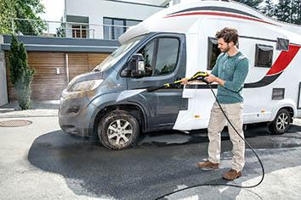  Vor allem nach Urlaubsfahrten sind Fahrzeuge oft stärker als gewöhnlich verschmutzt. Dann gilt es, bei der Reinigung besonders gründlich vorzugehen.  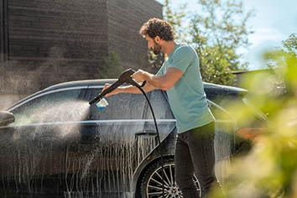  Beim Auftrag von Reinigungsmitteln stets von unten nach oben arbeiten. So ist leichter zu sehen, welche Flächen noch bearbeitet werden müssen.  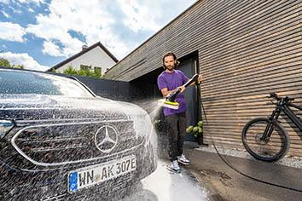  Das passende Zubehör macht vieles einfacher. Die Waschbürste WB 7 Plus kombiniert drei Funktionen für die Autowäsche: einen flachen Hochdruckstrahl für die Vorwäsche und das Abspülen zum Schluss, Schaum auftragen und mit der weichen Bürste nacharbeiten. | Pressekontakt  Nina Wanner  Public Relations  Alfred Kärcher SE & Co. KG  Alfred-Kärcher-Str. 28-40  71364 Winnenden  +49 (7195) 14 - 5503  nina.wanner@de.kaercher.com  Kay-Uwe Müller  Pressebüro Tschorn & Partner  Postfach 10 11 52  69451 Weinheim  T+49 62 01 5-7878  mueller@pressebuero-tschorn.de

